[**Новые УРОКИ**](https://newuroki.net/)

Новый сайт от проекта UROKI.NET. Конспекты уроков, классные часы, сценарии школьных праздников. Всё для учителя - всё бесплатно!

[**10 КЛАСС**](https://newuroki.net/category/konspekty-urokov-dlya-uchitelya/osnovy-bezopasnosti-i-zashhity-rodiny/10-klass-obzr/)[**ОБЗР**](https://newuroki.net/category/konspekty-urokov-dlya-uchitelya/osnovy-bezopasnosti-i-zashhity-rodiny/)



Чт. Авг 1st, 2024 **2:22:46 PM**



Оборона страны — конспект урока

**Автор** [**Глеб Беломедведев**](https://newuroki.net/author/gleb/)

⬧ АВГ 1, 2024  [#безопасность](https://newuroki.net/tag/bezopasnost/), [#видео](https://newuroki.net/tag/video/), [#защита](https://newuroki.net/tag/zashhita/), [#интеллект-карта](https://newuroki.net/tag/intellekt-karta/), [#интересные факты](https://newuroki.net/tag/interesnye-fakty/),

[#карта памяти](https://newuroki.net/tag/karta-pamyati/), [#кроссворд](https://newuroki.net/tag/krossvord/), [#ментальная карта](https://newuroki.net/tag/mentalnaya-karta/), [#облако слов](https://newuroki.net/tag/oblako-slov/), [#оборона](https://newuroki.net/tag/oborona/), [#полезные советы](https://newuroki.net/tag/poleznye-sovety/),

[#презентация](https://newuroki.net/tag/prezentaciya/), [#Россия](https://newuroki.net/tag/rossiya/), [#таблица](https://newuroki.net/tag/tablica/), [#тесты](https://newuroki.net/tag/testy/), [#технологическая карта](https://newuroki.net/tag/tehnologicheskaya-karta/), [#угроза](https://newuroki.net/tag/ugroza/), [#чек-лист](https://newuroki.net/tag/chek-list/)  14 фото  Время прочтения: 42 минут(ы)

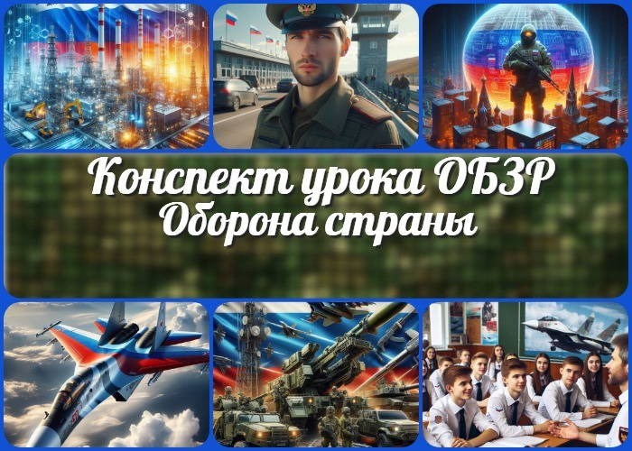

**Содержание** [Скрыть]

1. Оборона страны как обязательное условие благополучного развития страны — конспект урока ОБЗР
2. Вступление
3. Выберите похожие названия 4 Возраст учеников
4. Класс
5. Календарно-тематическое планирование
6. Модуль
7. УМК (Учебно-методический комплекс) 9 Учебник
8. Дата проведения
9. Длительность
10. Вид
11. Тип
12. Форма проведения
13. Цель
14. Задачи
15. Универсальные учебные действия
16. Методические приёмы
17. Предварительная работа преподавателя-организатора 20 Оборудование и оформление кабинета
18. Ход занятия / Ход мероприятия
    1. Организационный момент
    2. Актуализация усвоенных знаний
    3. Вступительное слово преподавателя-организатора 22 Основная часть
    4. Россия в современном мире
    5. Понятие обороны страны и ее значение
    6. Угрозы военной безопасности Российской Федерации
    7. Оборона как условие мирного развития страны
    8. Вооруженные Силы РФ в системе обеспечения национальной безопасности
    9. Роль гражданского общества в укреплении обороноспособности страны 23 Рефлексия
19. Заключение
20. Домашнее задание
21. Технологическая карта 27 Смотреть видео по теме

28 Полезные советы учителю 29 Чек-лист педагога

30 Карта памяти для учеников 31 Кроссворд

1. Тесты
2. Интересные факты для занятия 34 Интеллект-карта
3. Облако слов
4. Презентация
5. Список источников и использованной литературы

# Оборона страны как обязательное условие благополучного развития страны — конспект урока ОБЗР

**Вступление**

 ***Уважаемые коллеги! Представляем вашему вниманию готовый***

***конспект урока ОБЗР для 10 класса по теме «Оборона страны как обязательное условие благополучного развития страны». В этом материале вы найдете не только детальный план занятия, но и технологическую карту, кроссворд, бесплатную презентацию и тесты по теме. Разработка поможет вам раскрыть важность обороны для развития государства, мотивировать учащихся к изучению этой темы и сформировать у них чувство патриотизма и гражданской ответственности.***

# Выберите похожие названия

Методическая разработка: «Оборонная мощь России — залог мирного развития Родины»

Открытый урок: «Национальная безопасность и оборона в современном мире» Материал для занятия: «Роль Вооруженных Сил в обеспечении стабильности и процветания России»

Разработка занятия: «Оборона и экономика: взаимосвязь и взаимовлияние»

# Возраст учеников

15-16 лет

# Класс

[10 класс](https://newuroki.net/category/konspekty-urokov-dlya-uchitelya/osnovy-bezopasnosti-i-zashhity-rodiny/10-klass-obzr/)

# Календарно-тематическое планирование

[КТП по ОБЗР 10 класс](https://newuroki.net/konspekty-urokov-dlya-uchitelya/osnovy-bezopasnosti-i-zashhity-rodiny/ktp-po-obzr-10-klass/)

# Модуль

Модуль № 1 «Безопасное и устойчивое развитие личности, общества, государства»

# УМК (Учебно-методический комплекс)

[укажите название своего УМК по которому Вы работаете]

# Учебник

[укажите название своего учебника]

# Дата проведения

[укажите дату проведения]

# Длительность

45 минут

# Вид

Изучение нового материала

# Тип

Комбинированный

# Форма проведения

Лекция с элементами дискуссии и практической работы

# Цель

Сформировать у учащихся понимание роли обороны страны как необходимого условия для мирного социально-экономического развития России и обеспечения ее национальной безопасности.

# Задачи

**Обучающая:** Раскрыть понятие защиты Родины, его правовые основы и значение для развития государства.

**Развивающая:** Развивать умение анализировать геополитическую обстановку и оценивать угрозы национальной безопасности.

**Воспитательная:** Воспитывать чувство патриотизма и гражданской ответственности за судьбу своей Родины.

[**Универсальные учебные действия**](https://newuroki.net/kopilka-uchitelja/universalnye-uchebnye-dejstviya/)

**Личностные УУД:** Формирование российской гражданской идентичности,

патриотизма, уважения к своему народу, чувства ответственности перед Родиной, гордости за свой край, свою Родину, прошлое и настоящее многонационального народа России.

**Регулятивные УУД:** Умение самостоятельно определять цели деятельности и составлять планы деятельности; выбирать успешные стратегии в различных ситуациях.

**Познавательные УУД:** Умение определять понятия, создавать обобщения, устанавливать аналогии, классифицировать, самостоятельно выбирать основания и критерии для классификации, устанавливать причинно- следственные связи, строить логическое рассуждение, умозаключение и делать выводы.

**Коммуникативные УУД:** Умение продуктивно общаться и взаимодействовать в процессе совместной деятельности, учитывать позиции других участников деятельности, эффективно разрешать конфликты.

**Метапредметные УУД:** Умение использовать все возможные ресурсы для достижения поставленных целей и реализации планов деятельности; выбирать успешные стратегии в различных ситуациях.

# Методические приёмы

Проблемное изложение материала, дискуссия, работа с картой, анализ исторических примеров, работа с нормативными документами, мозговой штурм.

# Предварительная работа преподавателя-организатора

Подготовить презентацию по теме, разработать кроссворд по ключевым понятиям, составить интеллект-карту, подготовить чек-лист педагога для контроля хода занятия, создать облако слов, разработать карту памяти учащегося, составить технологическую карту, подготовить тесты для проверки усвоения материала.

# Оборудование и оформление кабинета

Компьютер, проектор, экран, карта России и мира, плакаты с изображением структуры Вооруженных Сил РФ, современной военной техники, раздаточный материал с выдержками из Конституции РФ и ФЗ.

# Ход занятия / Ход мероприятия

## Организационный момент

Здравствуйте, ребята! Прошу всех занять свои места. Сейчас я проведу перекличку, чтобы отметить присутствующих.

*(Преподаватель-организатор проводит перекличку по списку класса)*

Спасибо. Теперь проверим готовность к занятию. Пожалуйста, достаньте учебники, тетради и письменные принадлежности.

*(Педагог осматривает класс, проверяя готовность учеников)*

Отлично. Обратите внимание на свой внешний вид. Форма должна быть опрятной, рубашки заправлены.

*(Учитель делает замечания, если необходимо)*

Дежурные, пожалуйста, подготовьте проекционный экран к работе. Он нам понадобится.

*(Дежурные ученики готовят экран)*

Напоминаю о правилах поведения на занятии. Прошу не разговаривать, не отвлекаться и не мешать другим. Если у вас есть вопрос или вы хотите ответить, поднимайте руку.

И последнее — пожалуйста, отключите свои мобильные телефоны или переведите их в беззвучный режим. Это необходимо, чтобы ничто не отвлекало нас от важной темы сегодняшнего урока.

Все готовы начать занятие? Есть ли вопросы перед началом? *(Учитель отвечает на вопросы, если они возникли)* Отлично, тогда приступим к работе.

## Актуализация усвоенных знаний

Ребята, давайте вспомним, что мы изучали на прошлом уроке. Наша тема была

[связана с ролью личности, общества и государства в предупреждении и ликвидации](https://newuroki.net/konspekty-urokov-dlya-uchitelya/osnovy-bezopasnosti-i-zashhity-rodiny/rol-lichnosti-v-chs-konspekt-uroka/)

[чрезвычайных ситуаций.](https://newuroki.net/konspekty-urokov-dlya-uchitelya/osnovy-bezopasnosti-i-zashhity-rodiny/rol-lichnosti-v-chs-konspekt-uroka/)

Кто может напомнить нам, что такое РСЧС?

Верно, РСЧС – это Единая государственная система предупреждения и ликвидации чрезвычайных ситуаций.

А кто помнит, по каким принципам она организована?

Совершенно верно, эта служба организована по территориальному и функциональному принципам. Давайте подумаем, почему важно учитывать оба эти аспекта?

Такая организация позволяет эффективно реагировать на ЧС любого масштаба и характера. А теперь вспомните, какие основные задачи стоят перед РСЧС? Приведите примеры их решения.

Мы также говорили о правах и обязанностях граждан в области защиты от ЧС. Кто может назвать несколько таких прав и обязанностей?

Важно помнить, что у каждого из нас есть не только права на защиту, но и обязанности по участию в мероприятиях по предупреждению и ликвидации последствий катастроф. На прошлом уроке мы также затронули тему гражданской обороны. Кто может назвать основные задачи гражданской обороны?

Отлично, вы хорошо запомнили материал. Гражданская оборона играет ключевую роль в защите населения и территорий от происшествий мирного и военного времени.

Давайте вспомним практическое занятие, которое мы провели. Какие навыки вы приобрели? Как вы думаете, где эти навыки могут пригодиться в реальной жизни?

Прекрасно, я вижу, что вы усвоили материал прошлого урока. Эти знания послужат хорошей основой для нашей сегодняшней темы.

## Вступительное слово преподавателя- организатора

Сегодня мы с вами приступаем к изучению крайне важной темы: «Оборона страны как обязательное условие благополучного развития страны». Эта тема имеет фундаментальное значение для понимания основ национальной безопасности и роли каждого гражданина в её обеспечении.

В современном мире вопросы защищённости и безопасности приобретают всё большую актуальность. Мы живем в эпоху стремительных изменений, когда

геополитическая обстановка может меняться очень быстро. Поэтому крайне важно

понимать, как устроена система обороны нашей Родины и почему она необходима для мирного развития общества.

На этом уроке мы рассмотрим несколько ключевых аспектов. Во-первых, мы обсудим место России в современном мире, её геополитическое положение и потенциал. Во- вторых, мы разберёмся с самим понятием обороны государства, его правовыми основами и значением для государства. Затем мы проанализируем современные угрозы военной безопасности России и то, как наша Родина им противостоит.

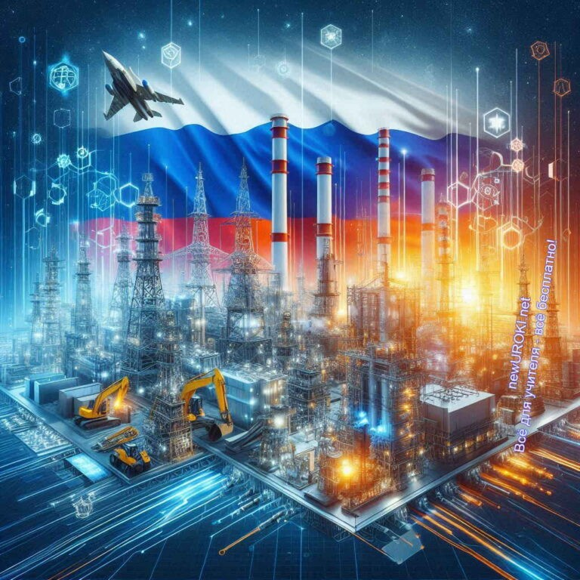



***Цитата:***

***«Только крепкое общество может противостоять любым вызовам, не теряя своей сущности.»***

***— М.А. Белова, 1975–н.в., российская социолог,***

***исследовательница в области социальной устойчивости.***

Особое внимание мы уделим тому, как сильная защита влияет на мирное развитие государства, её экономику и социальную сферу. Мы также поговорим о структуре и задачах Вооружённых Сил РФ, их роли в обеспечении национальной защищённости.

Наконец, мы обсудим роль гражданского общества в укреплении обороноспособности РФ. Это особенно важно, потому что касается каждого из нас.

Я надеюсь, что этот урок поможет вам лучше понять, почему вопросы защиты так важны для нашей страны, и осознать свою роль в обеспечении её безопасности и процветания. Давайте вместе исследуем эту сложную, но чрезвычайно интересную тему.

# Основная часть

*Иллюстративное фото / newUROKI.net*

## Россия в современном мире

### Геополитическое положение

Дорогие ученики, давайте начнем наш урок с обсуждения геополитического положения России. Как вы знаете, Россия — самая большая страна на земном шаре, её площадь составляет более 17 миллионов квадратных километров. Это важный фактор, который оказывает значительное влияние на её геополитическое положение. Граничит с 14 странами, что создает как возможности для сотрудничества, так и потенциальные вызовы для национальной безопасности. Какие особенности географического

положения России вам известны?

*[Учащиеся могут упомянуть протяженность границ, разнообразие климата и ландшафтов, наличие ресурсов и т.д.]*

#### Анализ карты: соседние государства, выходы к морям, протяженность границ

Давайте теперь посмотрим на карту. Обратите внимание на соседние государства: на западе — страны Европы, такие как Норвегия, Финляндия, Эстония, Латвия, Литва и Польша через Калининградскую область; на юге — Грузия, Азербайджан, Казахстан, Монголия, Китай и Северная Корея; на востоке и севере — моря и океаны, включая Тихий и Северный Ледовитый океаны. Государство имеет выход к нескольким морям, что важно для её торговли и военной стратегии. Также стоит отметить протяженность наших границ, которая составляет более 60 тысяч километров. Это самая длинная сухопутная граница среди всех государств. Как вы думаете, как эти особенности влияют на нашу страну?

### Экономический и военный потенциал страны

Краткий обзор экономических показателей России

Переходим к экономическому потенциалу. Россия является одной из крупнейших

экономик. Основные отрасли экономики включают добычу и переработку нефти и газа, металлургию, машиностроение, химию, а также сельское хозяйство. ВВП нашего государства составляет около 6,5 триллиона долларов США, что ставит его на 4-е место в мире по этому показателю. Какие еще экономические показатели вам известны?

*[Учащиеся могут упомянуть уровень экспорта и импорта, инфляцию, безработицу и т.д.]*

Обсуждение ресурсной базы и промышленного потенциала

Ресурсная база нашей Родины также является одной из крупнейших в мире. Мы обладаем огромными запасами природных ресурсов, таких как нефть, газ, уголь, железная руда, золото и алмазы. Промышленный потенциал нашей страны также значителен: у нас развита тяжелая и легкая промышленность, есть мощные

предприятия машиностроения, авиастроения и судостроения. Какие отрасли

промышленности, по вашему мнению, наиболее важны для её экономического развития?

Анализ военного потенциала: численность ВС, виды вооружений

Теперь давайте перейдем к военному потенциалу России. Вооруженные Силы Российской Федерации — одни из самых мощных в мире. Численность российской армии составляет около одного миллиона человек. Вооруженные силы включают в себя различные рода войск: сухопутные войска, военно-воздушные силы, военно- морской флот, ракетные войска стратегического назначения и воздушно-десантные войска. Мы обладаем современными видами вооружений, такими как ядерное оружие, межконтинентальные баллистические ракеты, подводные лодки, истребители и танки. Как вы думаете, как военный потенциал влияет на геополитическое положение РФ?

### Вызовы и угрозы национальной безопасности в XXI веке

Мозговой штурм: какие угрозы для РФ существуют в современном мире?

Давайте проведем мозговой штурм и попробуем определить, какие угрозы могут существовать для Российской Федерации в современном мире. Это могут быть как традиционные риски, такие как военные конфликты и агрессия со стороны других государств, так и новые вызовы, такие как кибератаки, терроризм и экономическая нестабильность. Какие опасности вы считаете наиболее актуальными?

*[Учащиеся высказывают свои мнения]*

Обсуждение результатов, классификация угроз

Теперь, когда мы собрали ваши идеи, давайте классифицируем эти угрозы. Во-первых, это традиционные военные угрозы, которые включают в себя возможные конфликты с другими государствами и угрозу применения ядерного оружия. Во-вторых, это нетрадиционные опасности, такие как кибератаки, информационные войны и

экономические санкции. В-третьих, это внутренние угрозы, такие как терроризм и

экстремизм. Как вы думаете, какие меры наше государство может предпринять для защиты от этих рисков?

### Роль РФ в обеспечении международной стабильности

Примеры участия в международных организациях

Россия активно участвует в работе различных международных организаций, таких как Организация Объединенных Наций (ООН), Шанхайская организация сотрудничества (ШОС), БРИКС и Организация Договора о коллективной безопасности (ОДКБ). Наше участие в этих организациях направлено на поддержание международной стабильности и безопасности. Например, в ООН РФ является постоянным членом

Совета Безопасности, что позволяет ей влиять на принятие ключевых решений в области международной безопасности. Какие еще международные организации вам известны, в которых участвует наше государство?

Обсуждение миротворческой деятельности РФ

Россия также активно участвует в миротворческих операциях. Наши миротворцы работают в различных регионах земного шара, помогая поддерживать мир и стабильность. Примеры таких операций включают миротворческую миссию в Приднестровье, участие в урегулировании конфликтов на Балканах и на Кавказе. Также Российская Федерация играет важную роль в борьбе с международным терроризмом, сотрудничая с другими странами в этой области. Как вы думаете, почему участие в миротворческих операциях важно для нашего государства?

[Школьники могут выразить свои мнения о значимости миротворческих усилий]

Таким образом, геополитическое положение, экономический и военный потенциал, а также участие в международных организациях и миротворческой деятельности играют ключевую роль в обеспечении национальной безопасности и международной стабильности. Эти факторы взаимосвязаны и влияют на развитие нашей Родины в современном мире.

[**Стоит прочесть также: КТП по ОБЗР 10 класс**](https://newuroki.net/konspekty-urokov-dlya-uchitelya/osnovy-bezopasnosti-i-zashhity-rodiny/ktp-po-obzr-10-klass/)

**Таблица: Основные угрозы национальной безопасности**

|  |  |
| --- | --- |
| **Угроза** | **Описание** |
| Экономическая нестабильность | Ухудшение финансовой ситуации в стране, угроза кризиса. |
| Терроризм | Акты насилия, направленные против граждан и институтов. |
| Кибератаки | Вредоносные действия в сети, угроза информационным системам. |
| Военные конфликты | Открытые столкновения с другими государствами или группировками. |

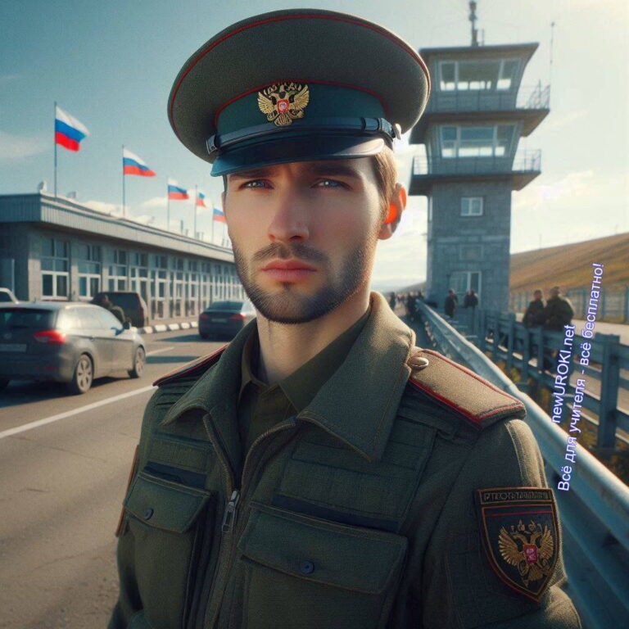

## Понятие обороны страны и ее значение

*Иллюстративное фото / newUROKI.net*

### Определение понятия

Дорогие ученики, сегодня мы поговорим о понятии «оборона государства». Начнем с определения.

 ***Оборона государства – это система политических, военных, экономических, социальных и других мероприятий, направленных***

***на защиту суверенитета и территориальной целостности страны от внешних и внутренних угроз. Она включает в себя подготовку и применение вооруженных сил, мобилизацию ресурсов, организацию гражданской защиты и меры по обеспечению безопасности граждан.***

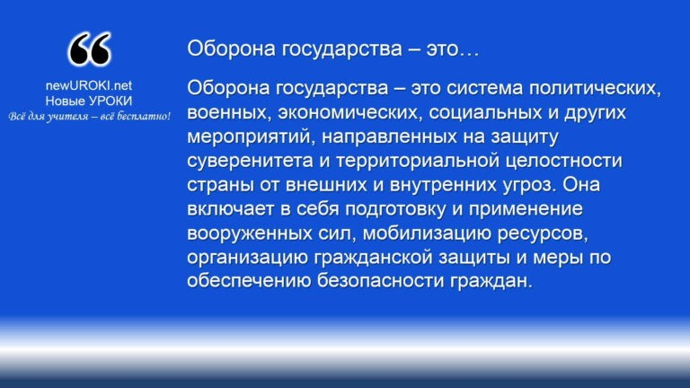

*Определение*

Как вы думаете, почему так важно иметь четкое понимание этого понятия?

*[Учащиеся высказывают свои мнения]*

Обсуждение составляющих элементов

Давайте теперь обсудим, из каких элементов состоит защищенность государства. Во- первых, это вооруженные силы, которые включают в себя армию, флот и авиацию. Во- вторых, это система гражданской обороны, которая занимается защитой населения в условиях чрезвычайных ситуаций. В-третьих, это мобилизационная подготовка

экономики, которая обеспечивает бесперебойное функционирование промышленных предприятий и транспортных систем в условиях войны. В-четвертых, это внешняя

политика, направленная на предотвращение конфликтов и обеспечение мирного сосуществования с другими странами. Какие еще элементы вы можете назвать? [Учащиеся добавляют свои примеры]

### Правовые основы

Работа с выдержками из Конституции и ФЗ «Об обороне»

Правовые основы закреплены в различных нормативных актах, прежде всего в Конституции и Федеральном законе «Об обороне». В Конституции содержатся основные положения, определяющие принципы защиты государства и его граждан. В статье 87 говорится о том, что президент является Верховным Главнокомандующим и отвечает за организацию обороны. В этом законе подробно описаны задачи, структура и функции оборонной системы. Давайте прочитаем некоторые выдержки из этих документов и обсудим их.

*[Учащиеся читают выдержки]*

Обсуждение ключевых положений законодательства

Как вы видите, законодательство четко определяет задачи и полномочия различных органов власти в сфере защиты РФ. Это позволяет создать эффективную и слаженную систему, способную быстро реагировать на любые угрозы. Ключевые положения включают в себя подготовку вооруженных сил, разработку мобилизационных планов, создание резервов и проведение учений. Как вы думаете, почему так важно иметь четкие и подробные законы в этой области?

*[Учащиеся делятся своими мыслями]*

### Взаимосвязь обороноспособности и социально- экономического развития

Дискуссия: как влияет сильная армия и флот на развитие экономики и социальной сферы?

Теперь давайте обсудим, как обороноспособность связана с социально-экономическим развитием. Сильная система защиты требует значительных финансовых и материальных ресурсов. Это включает в себя не только расходы на вооруженные силы, но и инвестиции в инфраструктуру, науку, технологии и образование. С другой стороны, мощная армия обеспечивает стабильность и безопасность, что является важным условием для экономического роста и социального благополучия. Какие, по вашему мнению, положительные и отрицательные аспекты такой взаимосвязи?

*[Учащиеся приводят свои аргументы]*

Анализ примеров из истории и современности

Давайте рассмотрим примеры из истории и современности. Вспомните Советский

Союз, который уделял большое внимание развитию армии и флота. Это позволило не только защитить страну в годы Великой Отечественной войны, но и добиться значительных успехов в промышленности и науке. Однако чрезмерные расходы на военные нужды также привели к экономическим трудностям. В современном мире

примером может служить Китай, который активно развивает свою военную систему и одновременно демонстрирует высокие темпы экономического роста. Как вы думаете, какие уроки можно извлечь из этих примеров?

*[Учащиеся обсуждают исторические и современные примеры]*

### Исторические примеры важности

Краткий экскурс в историю

История предоставляет нам множество примеров, когда мощная оборона играла ключевую роль в развитии государства. Например, в Древнем Риме сильные легионы обеспечивали защиту империи и способствовали её процветанию. В Средние века, во время Столетней войны, Англия и Франция демонстрировали важность развитой защищённости для сохранения своих территорий и влияния. В XX веке значительную роль в международной политике играла военно-промышленная мощь США и СССР.

Все эти примеры показывают, что без надежной армии и флота государство не может существовать и развиваться. Какие еще исторические примеры вам известны?

*[Учащиеся делятся своими знаниями]*

Обсуждение уроков истории для современной страны

История учит нас, что обеспечение безопасности требует постоянного внимания и ресурсов. Развитие оборонных технологий, подготовка кадров, укрепление международных связей – все это важные аспекты, которые помогают защитить национальные интересы и создать условия для благополучного развития. Важно помнить, что сила государства заключается не только в военной мощи, но и в

способности эффективно использовать свои ресурсы для достижения общих целей. Какие уроки из истории вы считаете наиболее важными для нашего времени? [Учащиеся обсуждают значимые исторические уроки]

Таким образом, понятие защищённости и его значение охватывает множество аспектов, включая правовые основы, экономическую и социальную взаимосвязь, а также исторический контекст. Понимание этих аспектов помогает сформировать целостное представление о роли защиты в развитии и процветании России.

## Угрозы военной безопасности Российской Федерации

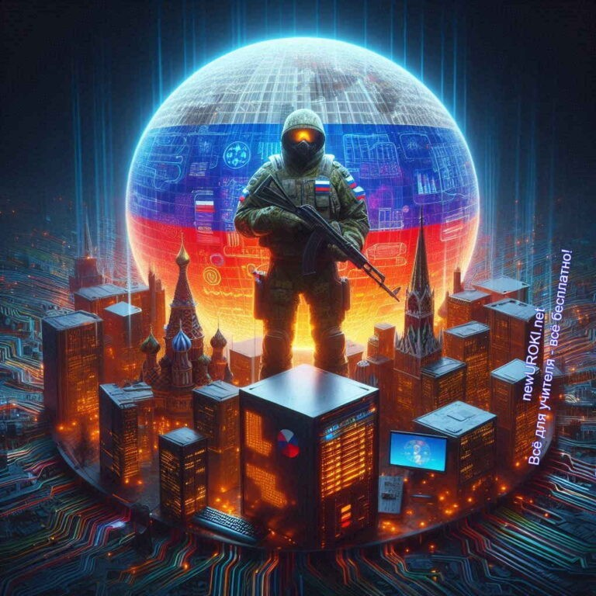

*Иллюстративное фото / newUROKI.net*

### Виды современных угроз

Классификация на традиционные и нетрадиционные

Сегодня мы рассмотрим различные виды современных угроз для безопасности нашей страны. Прежде всего, важно понять, что все опасности можно разделить на традиционные и нетрадиционные. Традиционные угрозы включают в себя прямые вооруженные противоборства, такие как вторжения, бомбардировки и наземные операции. Нетрадиционные угрозы – это гибридные атаки, кибератаки, терроризм, использование биологических и химических средств, а также информационные войны. Давайте обсудим примеры каждого вида.

*[Учащиеся приводят примеры]*

Обсуждение примеров каждого вида

Начнем с традиционных угроз. Классический пример – это Вторая мировая война, где применялись широкомасштабные военные действия с использованием авиации, танков и пехоты. В наши дни традиционные опасности остаются актуальными, например, конфликты на Ближнем Востоке. Теперь перейдем к нетрадиционным угрозам. Кибератаки, такие как атака на системы управления инфраструктурой, могут парализовать работу целых регионов. Терроризм, как, например, атака 1 сентября в Беслане, показывает, как малые группы могут наносить значительный урон. Какие еще примеры нетрадиционных рисков вы можете назвать?

*[Учащиеся обсуждают]*

### Геополитические факторы, влияющие на безопасность государства

Анализ карты: расположение баз НАТО

Для понимания современных опасностей необходимо рассмотреть геополитические факторы. На карте мира видно, что вокруг нашей страны находятся базы НАТО. Их расположение стратегически важно, так как позволяет контролировать определенные регионы и оказывать давление на соседние государства. Давайте проанализируем карту и определим, где находятся основные базы НАТО и как их расположение влияет на нашу безопасность.

*[Учащиеся анализируют карту]*

Обсуждение влияния геополитической обстановки на защищённость РФ Геополитическая обстановка влияет на стратегию и политику любого государства.

Например, расширение НАТО на восток вызывает необходимость укрепления наших рубежей и увеличения оборонного бюджета. Также важно учитывать экономические и политические санкции, которые могут применяться против государств, не согласных с западной политикой. Как вы думаете, какие еще мировые факторы влияют на нашу безопасность?

*[Учащиеся делятся своими мыслями]*

### Потенциальные источники опасности

Работа в группах: анализ различных регионов мира и потенциальных конфликтов

Теперь давайте разделимся на группы и проанализируем потенциальные источники опасности в разных регионах мира. Каждая команда получит задание исследовать определенную территорию: Европа, Ближний Восток, Азия и Тихоокеанский регион, Африка и Латинская Америка. Ваша задача – определить возможные столкновения и их влияние на глобальную безопасность.

*[Учащиеся работают в командах]*

Презентация результатов работы групп

Представьте результаты своих исследований. Начнем с Европы. Какие потенциальные риски вы выявили? Как они могут повлиять на безопасность?

*[Каждая группа представляет результаты своих исследований]*

Очень хорошо. А теперь переходим к Ближнему Востоку. Какие риски вы обнаружили в этом регионе?

*[Ученики продолжают рассказ]*

Отличная работа. Как видите, каждая территория имеет свои особенности и

потенциальные риски, которые необходимо учитывать при разработке стратегий защиты.

### Роль информационных технологий в современных конфликтах

Обсуждение понятия «информационная война»

Одним из ключевых факторов современных столкновений является использование информационных технологий. Понятие «информационная война» включает в себя различные методы воздействия на общественное мнение и компьютерные системы противника. Это может быть дезинформация, кибератаки на инфраструктуру,

распространение фейковых новостей и другие методы. Как вы думаете, почему кибер- технологии стали такими важными в современных конфликтах?

*[Учащиеся обсуждают]*

Примеры использования IT в противостоянии

Примеры информационных войн можно найти в недавней истории. Например, атака на банковские сети нашей страны, кибератаки на правительственные сайты и учреждения других стран. Также стоит упомянуть влияние социальных сетей и медиа на выборы и общественное мнение в различных государствах. Эти методы позволяют наносить значительный ущерб без использования прямой военной силы. Как вы считаете, какие меры можно принять для защиты от таких опасностей?

*[Учащиеся предлагают свои идеи]*

Таким образом, рассмотрение современных рисков защищённости нашей страны включает в себя анализ традиционных и нетрадиционных угроз, геополитических

факторов, потенциальных источников опасности и роли информационных технологий.

Понимание этих аспектов помогает выработать эффективные стратегии защиты и предотвращения конфликтов.

## Оборона как условие мирного развития страны

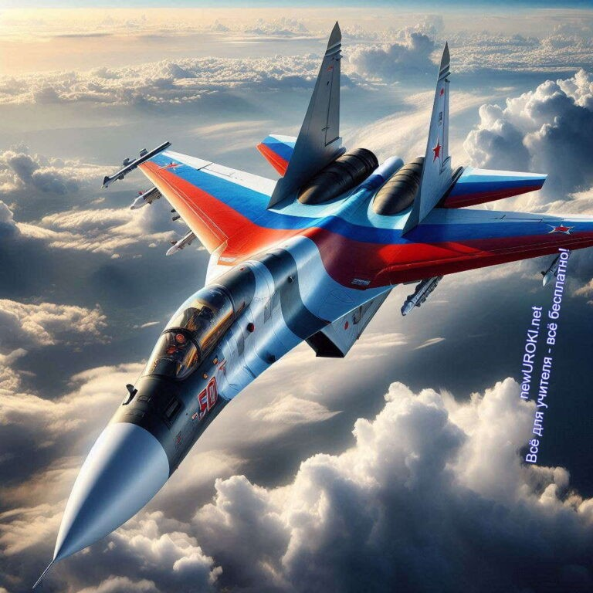

*Иллюстративное фото / newUROKI.net*

### Концепция сдерживания военных угроз

Объяснение принципа ядерного сдерживания

Принцип ядерного сдерживания основан на том, что обладание ядерным оружием

предотвращает нападение со стороны других государств. Страны, имеющие ядерное оружие, способны нанести неприемлемый ущерб любому агрессору, что делает любое нападение бессмысленным и самоубийственным. Давайте рассмотрим, как эта концепция действует на практике. Например, наличие у нас мощного арсенала

ядерных боеголовок создает условия, при которых потенциальный противник не решится на прямое военное столкновение, опасаясь ответного удара.

Обсуждение роли неядерных сил сдерживания

Помимо ядерного оружия, существуют и неядерные силы сдерживания, которые играют важную роль в обеспечении безопасности. Это могут быть высокоточные ракеты, современные системы ПВО, мощные военно-морские силы и высокомобильные сухопутные войска. Эти компоненты позволяют эффективно реагировать на любые угрозы и защищать национальные интересы. Какие еще неядерные средства сдерживания вы можете назвать и как они помогают защищать государство?

### Роль обороны в обеспечении суверенитета и территориальной целостности

Дискуссия: как сильная оборона защищает суверенитет государства?

Сильная защищённость является гарантом суверенитета и территориальной целостности страны. Обладая мощными вооруженными силами, государство способно защитить свои границы от внешних угроз и сохранить независимость. Давайте обсудим, как это проявляется на практике. Например, в условиях внешнего давления или попыток аннексии территорий, наличие мощной армии позволяет защитить свои интересы и отстоять свою территорию. Как вы думаете, какие примеры из современной истории подтверждают это?

Примеры из современной истории

Один из ярких примеров – противостояние на Корейском полуострове, где мощные вооруженные силы двух государств сдерживают друг-друга от провокаций. Также можно привести пример Израиля, где современная армия и развитая система

противоракетной обороны позволяют эффективно защищать территорию от многочисленных угроз. Как эти примеры демонстрируют важность сильной защиты для суверенитета государства?

*[Ученики делятся своими мыслями]*

### Влияние сильной обороны на инвестиционную привлекательность и экономическое развитие

Анализ связи между обороноспособностью и экономическим климатом Обороноспособность страны напрямую влияет на её инвестиционную

привлекательность и экономическое развитие. Мощная армия и флот создают стабильные условия для бизнеса, защищает от внешних угроз и обеспечивает уверенность в завтрашнем дне. Как это проявляется на практике? Например, в условиях угрозы внешней агрессии инвесторы менее склонны вкладывать средства в экономику нестабильного региона.

*[Десятиклассники анализируют связь]*

Обсуждение примеров влияния оборонной мощи на экономику Рассмотрим примеры государств с мощными вооруженными силами и их

экономическое положение. Германия, США, Китай – все они обладают значительными военными бюджетами, что способствует укреплению их экономик. Высокий уровень безопасности привлекает инвестиции, способствует совершенствованию

инфраструктуры и созданию новых рабочих мест. Как еще сильная защищённость может способствовать экономическому росту?

*[Учащиеся обсуждают]*

### Оборонно-промышленный комплекс как драйвер технологического развития

Примеры технологий двойного назначения

Оборонно-промышленный комплекс (ОПК) играет ключевую роль в улучшении технологий, многие из которых имеют двойное назначение. Например, Интернет, изначально разработанный для военных целей, стал основой для глобальной сети связи. Системы навигации, разработанные для военных, теперь используются в гражданской авиации и повседневной жизни.

Обсуждение роли ОПК в инновационном развитии страны

ОПК стимулирует научные исследования и разработки, что способствует инновационному прогрессу. Высокие требования к качеству и надежности военной техники требуют постоянного совершенствования технологий и материалов. Эти достижения затем находят применение в гражданском секторе, способствуя общему технологическому прогрессу. Как вы думаете, какие еще отрасли могут выиграть от прогресса ОПК?

*[Учащиеся обсуждают возможности]*

Таким образом, оборона является не только условием мирного развития страны, но и важным фактором, влияющим на её экономическое и технологическое развитие.

Сильная оборона обеспечивает суверенитет, привлекает инвестиции и способствует инновациям.

## Вооруженные Силы РФ в системе обеспечения национальной безопасности

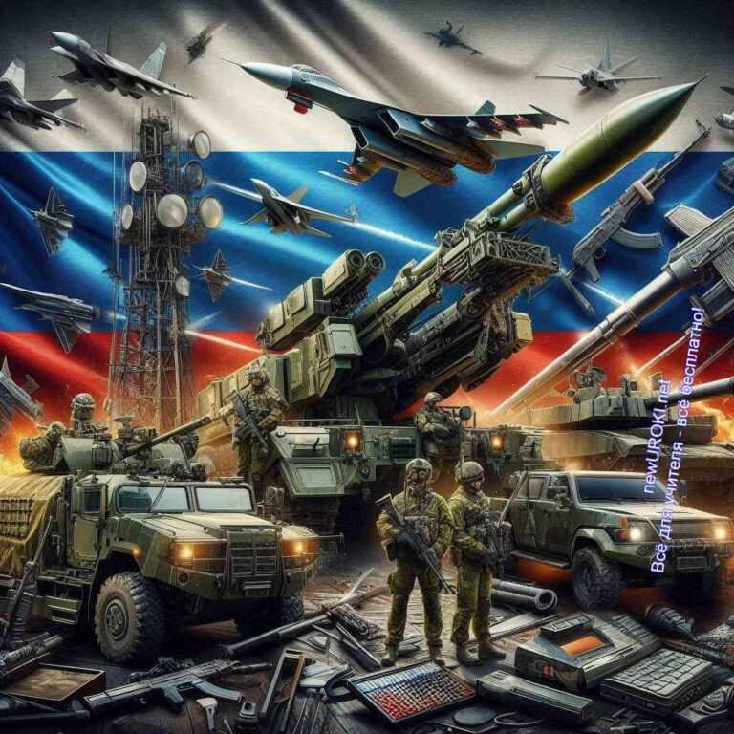

*Иллюстративное фото / newUROKI.net*

### Структура и основные задачи ВС РФ

Работа с плакатом

В начале нашего занятия рассмотрим плакат, на котором представлена структура

Вооружённых Сил Российской Федерации. Эта структура включает в себя несколько крупных компонентов, таких как Сухопутные войска, Воздушно-космические силы,

Военно-морской флот, Ракетные войска стратегического назначения, а также Войска национальной гвардии и отдельные роды войск.

*[Учащиеся внимательно изучают плакат]*

Обсуждение основных целей армии и флота

Теперь обсудим основные цели , которые стоят перед армией и флотом. Главная их цель – защита государства от внешней агрессии и обеспечение территориальной целостности. Также важными целями являются поддержание международного мира и безопасности, участие в миротворческих миссиях и борьба с терроризмом. Как вы считаете, какие еще цели выполняют эти структуры?

[**Стоит прочесть также: КТП по ОБЗР 9 класс**](https://newuroki.net/konspekty-urokov-dlya-uchitelya/osnovy-bezopasnosti-i-zashhity-rodiny/ktp-po-obzr-9-klass/)

*[Десятиклассники приводят свои примеры]*

### Виды и рода войск, их назначение

Краткая характеристика видов и родов войск

Теперь перейдём к характеристике основных видов и родов войск. Сухопутные армии являются основой и включают мотострелковые, танковые, артиллерийские и другие

подразделения. ВКС отвечают за охрану воздушного пространства и включают авиацию, ПВО и космические войска. Военно-морской флот защищает морские границы и включает подводные, надводные корабли и морскую авиацию. Ракетные войска стратегического назначения несут ответственность за стратегическое сдерживание. Армии национальной гвардии занимаются охраной общественного

порядка и борьбой с терроризмом. Обсуждение специфики задач каждого вида ВС

Каждое из подразделений выполняет свои уникальные миссии. Например, Сухопутные войска участвуют в сухопутных операциях и удержании территории, а ВКС осуществляют воздушную разведку и защиту от воздушных нападений. В свою очередь, Военно-морской флот защищает морские коммуникации и осуществляет

патрулирование. Как вы думаете, почему важна такая специализация?

*[Ученики делятся своими мыслями]*

### Современное вооружение и военная техника российской вооруженных сил

Демонстрация слайдов с современной военной техникой

Перейдём к обсуждению современного вооружения и военной техники. На слайдах

представлены новейшие образцы техники, такие как танк Т-14 «Армата», истребитель Су-57, подводная лодка проекта «Борей» и другие. Эти образцы отличаются высокой технологичностью и боевой эффективностью.

*[Подростки смотрят презентацию]*

Обсуждение возможностей новейших вооружений

Новейшие вооружения значительно повышают боевые возможности нашей армии и флота. Например, Т-14 «Армата» обладает уникальной системой защиты и высоким уровнем автоматизации. Истребитель Су-57 имеет возможность ведения боевых действий в любых погодных условиях и обладает высокой маневренностью.

Подводные лодки проекта «Борей» оснащены баллистическими ракетами, что обеспечивает стратегическое сдерживание. Как вы думаете, какие еще преимущества дают новейшие вооружения?

*[Учащиеся обсуждают преимущества]*

### Роль ВС РФ в миротворческих операциях и борьбе с международным терроризмом

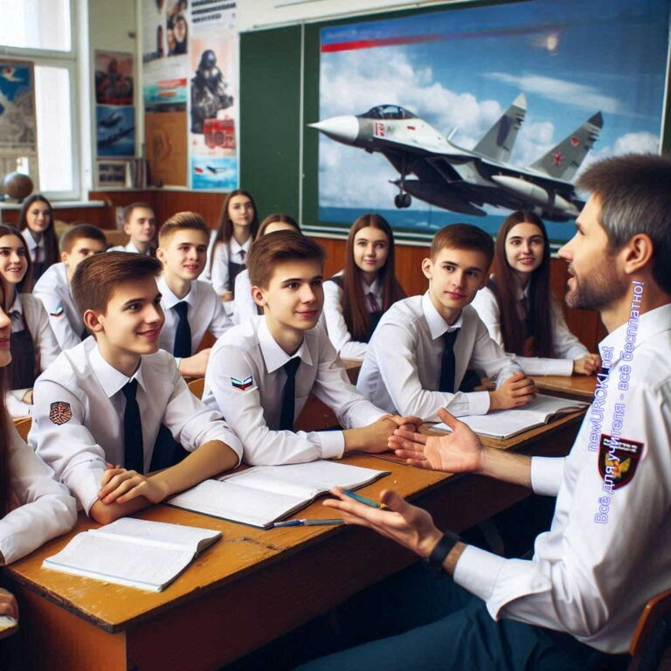

Примеры участия ВС РФ в миротворческих миссиях

Военные силы активно участвуют в миротворческих миссиях, способствуя стабилизации обстановки в разных регионах мира. Примеры таких операций включают участие в урегулировании конфликтов в Сирии, на Кавказе и в других регионах. Наши военнослужащие выполняют задачи по охране мирного населения, разминированию территорий и восстановлению инфраструктуры.

Обсуждение роли армии в борьбе с терроризмом

Важно также отметить значительную роль государства в борьбе с международным терроризмом. В наши дни террористическая угроза является одной из наиболее серьезных. Военные проводят операции по ликвидации террористических группировок, защищают гражданские объекты и предотвращают террористические акты. Как вы считаете, почему так важна эта деятельность?

*[Школьники делятся своими мыслями]*

Таким образом, Вооруженные Силы РФ играют ключевую роль в обеспечении национальной безопасности. Они выполняют широкий спектр задач, начиная от защиты территории страны и заканчивая участием в международных операциях и борьбе с терроризмом.

## Роль гражданского общества в укреплении обороноспособности страны

*Иллюстративное фото / newUROKI.net*

### Военно-патриотическое воспитание молодежи

Обсуждение форм и методов патриотического воспитания

Одной из важнейших задач гражданского общества является военно-патриотическое воспитание молодежи. Формы и методы патриотического воспитания разнообразны: это и участие в военно-патриотических клубах, и проведение тематических мероприятий, и организация военно-спортивных игр. На таких мероприятиях молодые люди получают представление о военной службе, учатся уважать свою страну и её историю. Как вы считаете, какие еще формы патриотического воспитания могут быть эффективными?

*[Учащиеся приводят свои примеры]*

Примеры успешных проектов в этой сфере

Среди успешных проектов можно назвать всероссийское движение «Юнармия», которое охватывает тысячи подростков по всей стране, и ежегодные военно- спортивные игры «Зарница». Важную роль играют и уроки ОБЗР в школах, где учащиеся получают знания о защите Отечества, основах безопасности жизнедеятельности и гражданской обороны. Эти уроки способствуют формированию у школьников чувства патриотизма и готовности защищать свою Родину. Какие еще

проекты вы знаете?

*[Ученики делятся своими знаниями]*

### Подготовка граждан к военному долгу

Информация о системе допризывной подготовки

Система допризывной подготовки играет существенную роль в подготовке граждан к службе в армии. Она включает в себя как теоретическую, так и практическую часть.

Молодые люди учатся основам военного дела, проходят начальную допризывную подготовку и получают необходимые навыки. В школах и учебных заведениях

проводятся специальные занятия, которые помогают юношам и девушкам лучше подготовиться к будущей службе.

Уроки ОБЗР в школе

Уроки ОБЗР являются первостепенной частью системы допризывного обучения. На этих уроках учащиеся изучают основы армейской службы, получают знания о правах и обязанностях военнослужащих, учатся оказывать первую медицинскую помощь и действовать в экстремальных ситуациях. Эти уроки помогают молодежи подготовиться к воинской обязанности в армии как физически, так и морально.

Обсуждение важности физической и моральной подготовки к службе

Физическая и моральная выучка имеет огромное значение. Хорошая физическая форма помогает военнослужащим выполнять свои обязанности, а моральная

устойчивость позволяет справляться с трудностями и стрессом. Стоит понимать, что служба в армии требует не только физических навыков, но и внутренней готовности к выполнению задач в сложных условиях. Как вы считаете, какие качества еще важны?

*[Школьники приводят свои примеры]*

### Поддержка ветеранов и семей военнослужащих

Обсуждение мер социальной поддержки ветеранов и семей военнослужащих

Гражданское общество играет немаловажную роль в поддержке ветеранов и семей военнослужащих. Меры социальной поддержки включают предоставление жилья, медицинскую помощь, пенсионное обеспечение и другие льготы. Государство заботится о тех, кто служил на благо Родины, обеспечивая им достойные условия жизни. Необходимо, чтобы и общественные организации принимали активное участие в этой работе.

Роль общественных организаций в этой работе

Общественные организации, такие как Союз ветеранов и различные благотворительные фонды, оказывают значительную помощь ветеранам и семьям военнослужащих. Они проводят мероприятия, посвященные памятным датам, оказывают юридическую и психологическую поддержку, организуют сбор средств на лечение и реабилитацию. Эти организации помогают ветеранам чувствовать себя нужными и важными для общества.

### Роль СМИ в формировании позитивного образа Вооруженных Сил

Дискуссия о влиянии СМИ на отношение к армии

Средства массовой информации играют ключевую роль в формировании отношения общества к армии. Позитивное освещение деятельности Вооруженных Сил, показ успешных военных операций, интервью с военнослужащими и ветеранами способствуют созданию положительного имиджа армии. Важно, чтобы СМИ

показывали не только боевые действия, но и миротворческую деятельность, гуманитарные миссии и помощь населению в чрезвычайных ситуациях.

Примеры успешных информационных кампаний

Успешными информационными кампаниями можно назвать фильмы и телесериалы о жизни военных, такие как «Солдаты», «Десантники» и другие. Также эффективны репортажи с мест проведения учений и операций, интервью с героями и документальные фильмы о ВОВ. Эти материалы помогают обществу лучше понять, насколько важна и ответственна работа военнослужащих. Какие еще примеры успешных кампаний вы знаете?

*[Десятиклассники приводят свои примеры]*

Таким образом, гражданское общество играет существенную роль в укреплении обороноспособности страны. Военно-патриотическое воспитание молодежи,

подготовка граждан к военной службе, поддержка ветеранов и семей военнослужащих, а также позитивное освещение деятельности армии в СМИ – все это способствует созданию сильного и сплоченного общества, готового защищать свою Родину.

# Рефлексия

Итак, давайте перейдем к этапу [рефлексии](https://newuroki.net/kopilka-uchitelja/refleksiya/). Этот процесс позволяет вам задуматься о том, что вы узнали на уроке, как вы воспринимаете информацию и как ваши эмоции связаны с процессом обучения.

**Оценка усвоенного материала:** Подумайте, насколько вам удалось усвоить тему, которую мы сегодня изучали. Выберите одну или несколько ключевых мыслей, которые вы запомнили. Почему именно они вам запомнились?

**Эмоциональное состояние:** Как вы себя чувствовали на протяжении урока? Были ли у вас моменты, когда вы испытывали трудности или, наоборот, радость от успеха? Обратите внимание на свои эмоции и постарайтесь сформулировать, что их вызвало.

**Работа в группе:** Если вы работали в группах, как вы оцениваете свою работу в команде? Как взаимодействие с одноклассниками повлияло на ваши мнения и выводы? Что вы могли бы улучшить в своей командной работе?

**Планы на будущее:** Как вы думаете, какие знания и навыки, полученные на уроке, могут быть вам полезны в будущем? Есть ли что-то, что вы хотели бы изучить глубже?

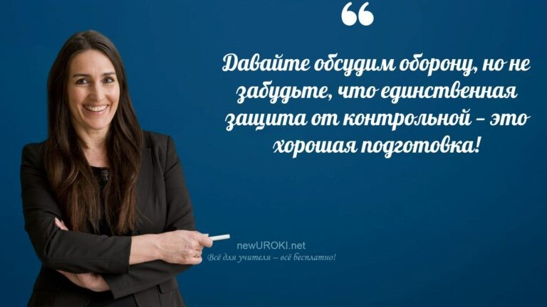

Теперь я предлагаю вам поразмышлять над этими вопросами. Запишите свои мысли в тетради или в блокноте, а затем обсудим ваши ответы. Это важно, так как помогает вам более глубоко осмыслить материал и определить, как вы можете использовать эти знания в дальнейшем.

Давайте обсудим, какие выводы вы сделали для себя. Поделитесь своими записями, и я буду рад услышать ваши мысли и идеи.

# Заключение

*Учителя шутят*

Сегодня мы провели глубокое и содержательное занятие, в ходе которого рассмотрели важные аспекты, касающиеся обороны нашей страны и ее значения для стабильного и мирного развития. Мы не только изучили теоретические концепции, но и

проанализировали реальные примеры, что помогает нам лучше понять, как все это работает на практике.

Важно помнить, что от каждого из нас зависит будущее, в котором мы живем. Каждый из вас может внести свой вклад в укрепление безопасности и благополучия общества. Наша работа здесь — это только начало, и я надеюсь, что вы будете продолжать развивать свои знания, интересоваться происходящим вокруг и принимать активное участие в жизни страны.

Не забывайте, что во многом именно от вас зависит, как будет выглядеть наше общество. Вы — будущее, и ваша энергия, идеи и стремление к лучшему сделают наш мир безопаснее и ярче. Пусть ваши достижения и стремления к новым знаниям вдохновляют вас и окружающих!

С оптимизмом смотрим в грядущее и движемся вперед!

[**Домашнее задание**](https://newuroki.net/kopilka-uchitelja/domashnee-zadanie/)



*Ученики шутят*

(преподаватель-организатор выбирает один из вариантов)

Подготовить эссе на тему «Роль молодежи в укреплении обороноспособности страны». Изучить статьи 1-4 Федерального закона «Об обороне».

Подготовить краткое сообщение об одном из видов Вооруженных Сил РФ (на выбор).

# Технологическая карта

[Скачать бесплатно технологическую карту урока по теме: «Оборона страны как обязательное условие благополучного развития страны»](https://newuroki.net/wp-content/uploads/2024/08/tehnologicheskaja-karta-oborona-strany-konspekt-uroka.docx)

# Смотреть видео по теме

[Российской Федерации. Ви…](https://www.youtube.com/watch?v=yD9-1KySKfk)

[Организация обороны](https://www.youtube.com/watch?v=yD9-1KySKfk)

# Полезные советы учителю

[Скачать бесплатно 5 полезных советов для проведения урока основ безопасности и защиты Родины по теме: «Оборона страны» в формате Ворд](https://newuroki.net/wp-content/uploads/2024/08/poleznye-sovety-oborona-strany-konspekt-uroka.docx)

# Чек-лист педагога

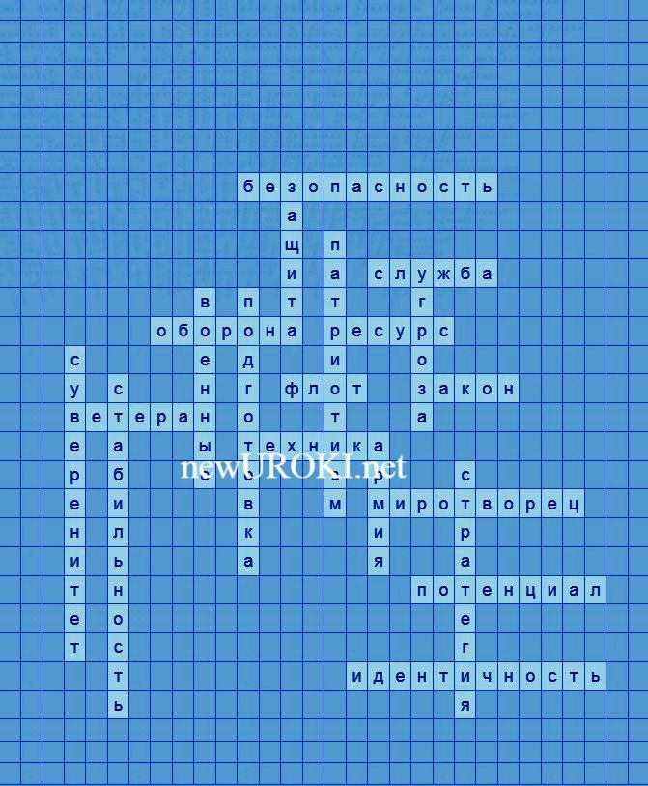

[Скачать бесплатно чек-лист для проведения урока ОБЗР по теме: «Оборона страны как обязательное условие благополучного развития страны» в формате Word](https://newuroki.net/wp-content/uploads/2024/08/chek-list-pedagoga-oborona-strany-konspekt-uroka.docx)

[Чек-лист для учителя — это](https://newuroki.net/kopilka-uchitelja/chek-list-uroka/) инструмент педагогической поддержки, представляющий собой структурированный перечень задач, шагов и критериев, необходимых для успешного планирования, подготовки и проведения урока или мероприятия.

# Карта памяти для учеников

[Скачать бесплатно карту памяти для учеников 10 класса по ОБЗР по теме: «Оборона страны» в формате Ворд](https://newuroki.net/wp-content/uploads/2024/08/karta-pamjati-oborona-strany-konspekt-uroka.docx)

Карта памяти — это методический инструмент, который помогает учащимся структурировать и запоминать ключевую информацию по определенной теме.

# Кроссворд

*Кроссворд*

[Скачать бесплатно кроссворд на урок ОБЗР в 10 классе по теме: «Оборона страны как обязательное условие благополучного развития страны» в формате WORD](https://newuroki.net/wp-content/uploads/2024/08/krossvord-oborona-strany-konspekt-uroka.docx)

# Тесты

Что является основной целью системы национальной безопасности? а) Экономическое процветание

б) Защита суверенитета и территориальной целостности в) Культурное развитие

Правильный ответ: б

Какой документ определяет основы политики в сфере защиты государства? а) Конституция РФ

б) Уголовный кодекс в) Гражданский кодекс Правильный ответ: а

Что НЕ входит в состав Вооруженных Сил РФ? а) Сухопутные войска

б) Воздушно-космические силы

в) Федеральная служба безопасности Правильный ответ: в

Какой принцип лежит в основе современной концепции сдерживания? а) Ядерный паритет

б) Экономические санкции

в) Дипломатическое давление Правильный ответ: а

Что является одним из ключевых факторов обеспечения безопасности государства? а) Развитие сельского хозяйства

б) Модернизация вооружений

в) Увеличение численности населения Правильный ответ: б

Какая организация отвечает за координацию действий в случае чрезвычайных ситуаций?

а) ЮНЕСКО б) РСЧС

в) МАГАТЭ

Правильный ответ: б

Что НЕ является задачей гражданской обороны? а) Защита населения от опасностей

б) Проведение аварийно-спасательных работ в) Развитие туристической инфраструктуры Правильный ответ: в

Какой фактор играет важную роль в обеспечении технологического превосходства в сфере безопасности?

а) Развитие оборонно-промышленного комплекса б) Увеличение добычи полезных ископаемых

в) Развитие легкой промышленности Правильный ответ: а

Что является одним из основных прав граждан в области защиты от чрезвычайных ситуаций?

а) Право на информацию о риске

б) Право не соблюдать меры безопасности в) Право игнорировать сигналы оповещения Правильный ответ: а

Какая деятельность НЕ относится к укреплению обороноспособности? а) Патриотическое воспитание молодежи

б) Подготовка граждан к службе в) Пропаганда пацифизма Правильный ответ: в

# Интересные факты для занятия

#### Интересный факт 1:

Современные космические технологии, изначально разработанные для нужд безопасности, сейчас широко используются в повседневной жизни. GPS- навигация, спутниковое телевидение и прогнозы погоды — все это результат развития космической отрасли в рамках укрепления защиты государства.

#### Интересный факт 2:

Интернет, которым мы пользуемся ежедневно, был изначально создан в рамках

проекта Министерства обороны США ARPANET для обеспечения надежной связи в случае глобального конфликта. Сегодня эта технология изменила мир, став основой для глобальной коммуникации и экономики.

#### Интересный факт 3:

Беспилотные летательные аппараты, изначально разработанные для разведывательных целей, сейчас активно применяются в гражданской сфере: от доставки товаров до мониторинга экологической обстановки и проведения спасательных операций в труднодоступных районах.

# Интеллект-карта

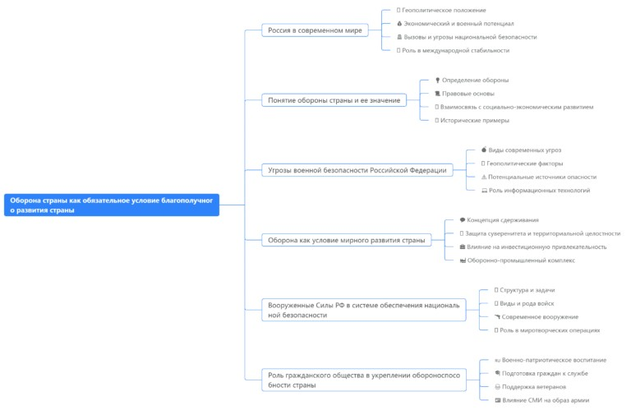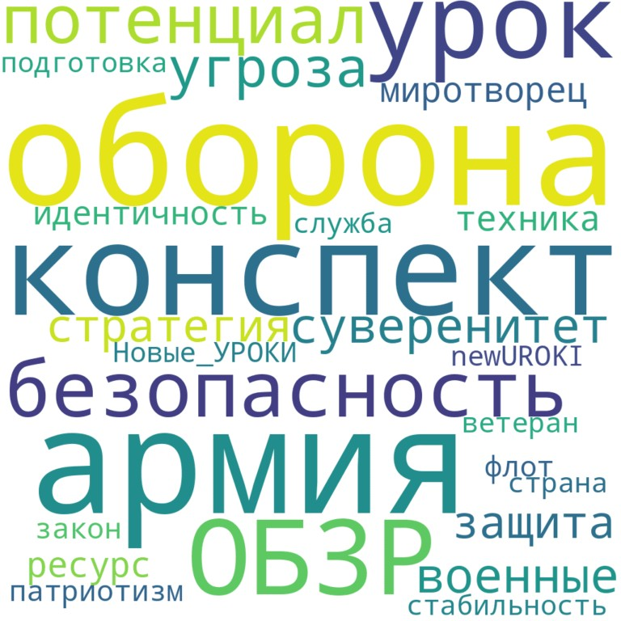

*Ментальная карта (интеллект-карта, mind map)*

[Ментальная карта (интеллект-карта, mind map)](https://newuroki.net/kopilka-uchitelja/intellekt-karta-na-uroke/) — это графический способ структурирования информации, где основная тема находится в центре, а связанные идеи и концепции отходят от неё в виде ветвей. Это помогает лучше понять и запомнить материал.

# Облако слов

*Облако слов*

[Облако слов](https://newuroki.net/kopilka-uchitelja/oblako-slov-na-uroke/) — удобный инструмент на занятии: помогает активизировать знания, подсказывает, служит наглядным материалом и опорой для учащихся разных возрастов и предметов.

# Презентация

*Презентация*

[Скачать бесплатно презентацию на урок ОБЗР в 10 классе по теме: «Оборона страны как обязательное условие благополучного развития страны» в формате PowerPoint](https://newuroki.net/wp-content/uploads/2024/08/prezentacija-oborona-strany-konspekt-uroka.pptx)

# Список источников и использованной литературы

1. Якушев А.Н., «Национальная безопасность в условиях глобализации». Издательство «Наука и жизнь», Санкт-Петербург, 2005. 210 страниц.
2. Цудовцев Л.П., «Патриотизм и его проявления в обществе». Издательство

«Образование и культура», Екатеринбург, 2004. 150 страниц.

1. Никанорский М.Е., «Современные вызовы и угрозы безопасности». Издательство

«Гуманитарные науки», Казань, 2002. 175 страниц.

1. Горюшкин Р.А., «Социальная ответственность граждан». Издательство

«Российская перспектива», Новосибирск, 2001. 130 страниц.

1. Вулеев Е.С., «История развития гражданского общества в России». Издательство

«Знание», Ростов-на-Дону, 2000. 220 страниц.

 **0 НРАВИТСЯ**

 **0 НЕ НРАВИТСЯ**

50% Нравится

Или

50% Не нравится

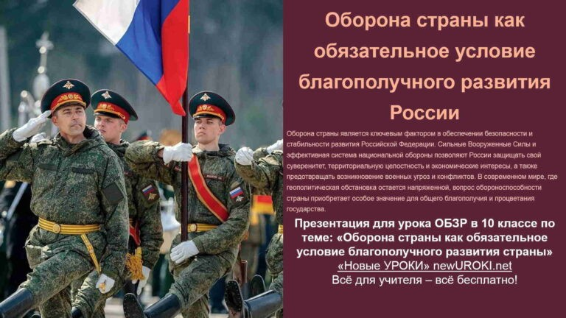

Скачали? Сделайте добро в один клик! Поделитесь образованием с друзьями! Расскажите о нас!

− **Слова ассоциации (тезаурус) к уроку:** техника, танк, парад, танкостроение, патриотизм, героизм, граница, ветераны, победа, присяга, братство, единство



**ПОХОЖИЕ УРОКИ**

[**Роль личности в ЧС — конспект урока**](https://newuroki.net/konspekty-urokov-dlya-uchitelya/osnovy-bezopasnosti-i-zashhity-rodiny/rol-lichnosti-v-chs-konspekt-uroka/)

 При использовании этого материала в Интернете (сайты, соц.сети, группы и т.д.)

требуется обязательная прямая ссылка на сайт newUROKI.net. Читайте "Условия

использования материалов сайта"

[**Роль личности в ЧС — конспект**](https://newuroki.net/konspekty-urokov-dlya-uchitelya/osnovy-bezopasnosti-i-zashhity-rodiny/rol-lichnosti-v-chs-konspekt-uroka/)

[**урока** ](https://newuroki.net/konspekty-urokov-dlya-uchitelya/osnovy-bezopasnosti-i-zashhity-rodiny/rol-lichnosti-v-chs-konspekt-uroka/)



**Автор** [**Глеб Беломедведев**](https://newuroki.net/author/gleb/)

**Глеб Беломедведев** - постоянный автор и эксперт newUROKI.net, чья биография олицетворяет трудолюбие, настойчивость в достижении целей и экспертность. Он обладает высшим образованием и имеет

более 5 лет опыта преподавания в школе. В течение последних 18 лет он также успешно работает в ИТ-секторе. Глеб владеет уникальными навыками написания авторских конспектов уроков, составления сценариев школьных праздников, разработки мероприятий и создания классных часов в школе. Его талант и энтузиазм делают его неотъемлемой частью команды и надежным источником вдохновения для других.



[**Национальная безопасность — конспект урока**](https://newuroki.net/konspekty-urokov-dlya-uchitelya/osnovy-bezopasnosti-i-zashhity-rodiny/nacionalnaya-bezopasnost-konspekt-uroka/)

[**Государственная безопасность — конспект урока**](https://newuroki.net/konspekty-urokov-dlya-uchitelya/osnovy-bezopasnosti-i-zashhity-rodiny/gosudarstvennaya-bezopasnost-konspekt-uroka/)

**Найти**

**ПОИСК**

**КОНСПЕКТЫ УРОКОВ**

[Конспекты уроков для учителя](https://newuroki.net/category/konspekty-urokov-dlya-uchitelya/) [Алгебра](https://newuroki.net/category/konspekty-urokov-dlya-uchitelya/algebra/)

[Английский язык](https://newuroki.net/category/konspekty-urokov-dlya-uchitelya/anglijskij-jazyk/)

[Астрономия](https://newuroki.net/category/konspekty-urokov-dlya-uchitelya/astronomija/) [10 класс](https://newuroki.net/category/konspekty-urokov-dlya-uchitelya/astronomija/10-klass-astronomiya/)

[Библиотека](https://newuroki.net/category/konspekty-urokov-dlya-uchitelya/biblioteka/)

[Биология](https://newuroki.net/category/konspekty-urokov-dlya-uchitelya/biologija/) [5 класс](https://newuroki.net/category/konspekty-urokov-dlya-uchitelya/biologija/5-klass-biologija/)

1. [класс](https://newuroki.net/category/konspekty-urokov-dlya-uchitelya/biologija/6-klass-biologija/)
2. [класс](https://newuroki.net/category/konspekty-urokov-dlya-uchitelya/biologija/7-klass-biologija/)

[8 класс](https://newuroki.net/category/konspekty-urokov-dlya-uchitelya/biologija/8-klass-biologija/)

[География](https://newuroki.net/category/konspekty-urokov-dlya-uchitelya/geografija/) [5 класс](https://newuroki.net/category/konspekty-urokov-dlya-uchitelya/geografija/5-klass/)

1. [класс](https://newuroki.net/category/konspekty-urokov-dlya-uchitelya/geografija/6-klass/)
2. [класс](https://newuroki.net/category/konspekty-urokov-dlya-uchitelya/geografija/7-klass/)
3. [класс](https://newuroki.net/category/konspekty-urokov-dlya-uchitelya/geografija/8-klass/)
4. [класс](https://newuroki.net/category/konspekty-urokov-dlya-uchitelya/geografija/9-klass/)
5. [класс](https://newuroki.net/category/konspekty-urokov-dlya-uchitelya/geografija/10-klass/) [Геометрия](https://newuroki.net/category/konspekty-urokov-dlya-uchitelya/geometrija/)

[Директору и завучу школы](https://newuroki.net/category/konspekty-urokov-dlya-uchitelya/direktoru-i-zavuchu-shkoly/) [Должностные инструкции](https://newuroki.net/category/konspekty-urokov-dlya-uchitelya/direktoru-i-zavuchu-shkoly/dolzhnostnye-instrukcii/)

[ИЗО](https://newuroki.net/category/konspekty-urokov-dlya-uchitelya/izobrazitelnoe-iskusstvo/)

[Информатика](https://newuroki.net/category/konspekty-urokov-dlya-uchitelya/informatika/) [История](https://newuroki.net/category/konspekty-urokov-dlya-uchitelya/istorija/)

[Классный руководитель](https://newuroki.net/category/konspekty-urokov-dlya-uchitelya/klassnyj-rukovoditel/) [5 класс](https://newuroki.net/category/konspekty-urokov-dlya-uchitelya/klassnyj-rukovoditel/5-klass-klassnye-chasy/)

1. [класс](https://newuroki.net/category/konspekty-urokov-dlya-uchitelya/klassnyj-rukovoditel/6-klass-klassnye-chasy/)
2. [класс](https://newuroki.net/category/konspekty-urokov-dlya-uchitelya/klassnyj-rukovoditel/7-klass-klassnye-chasy/)
3. [класс](https://newuroki.net/category/konspekty-urokov-dlya-uchitelya/klassnyj-rukovoditel/8-klass-klassnye-chasy/)
4. [класс](https://newuroki.net/category/konspekty-urokov-dlya-uchitelya/klassnyj-rukovoditel/9-klass-klassnye-chasy/)
5. [класс](https://newuroki.net/category/konspekty-urokov-dlya-uchitelya/klassnyj-rukovoditel/10-klass-klassnye-chasy/)
6. [класс](https://newuroki.net/category/konspekty-urokov-dlya-uchitelya/klassnyj-rukovoditel/11-klass-klassnye-chasy/) [Профориентационные уроки](https://newuroki.net/category/konspekty-urokov-dlya-uchitelya/klassnyj-rukovoditel/proforientacionnye-uroki/)

[Математика](https://newuroki.net/category/konspekty-urokov-dlya-uchitelya/matematika/) [Музыка](https://newuroki.net/category/konspekty-urokov-dlya-uchitelya/muzyka/) [Начальная школа](https://newuroki.net/category/konspekty-urokov-dlya-uchitelya/nachalnaja-shkola/)

[ОБЗР](https://newuroki.net/category/konspekty-urokov-dlya-uchitelya/osnovy-bezopasnosti-i-zashhity-rodiny/)

1. [класс](https://newuroki.net/category/konspekty-urokov-dlya-uchitelya/osnovy-bezopasnosti-i-zashhity-rodiny/8-klass-obzr/)
2. [класс](https://newuroki.net/category/konspekty-urokov-dlya-uchitelya/osnovy-bezopasnosti-i-zashhity-rodiny/9-klass-obzr/)
3. [класс](https://newuroki.net/category/konspekty-urokov-dlya-uchitelya/osnovy-bezopasnosti-i-zashhity-rodiny/10-klass-obzr/) [Обществознание](https://newuroki.net/category/konspekty-urokov-dlya-uchitelya/obshhestvoznanie/) [Право](https://newuroki.net/category/konspekty-urokov-dlya-uchitelya/pravo/) [Психология](https://newuroki.net/category/konspekty-urokov-dlya-uchitelya/psihologiya/)

[Русская литература](https://newuroki.net/category/konspekty-urokov-dlya-uchitelya/russkaja-literatura/) [Русский язык](https://newuroki.net/category/konspekty-urokov-dlya-uchitelya/russkij-jazyk/) [Технология (Труды)](https://newuroki.net/category/konspekty-urokov-dlya-uchitelya/tehnologija-trudy/) [Физика](https://newuroki.net/category/konspekty-urokov-dlya-uchitelya/fizika/) [Физкультура](https://newuroki.net/category/konspekty-urokov-dlya-uchitelya/fizkultura/)

[Химия](https://newuroki.net/category/konspekty-urokov-dlya-uchitelya/himija/) [Экология](https://newuroki.net/category/konspekty-urokov-dlya-uchitelya/ekologiya/) [Экономика](https://newuroki.net/category/konspekty-urokov-dlya-uchitelya/ekonomika/)

[Копилка учителя](https://newuroki.net/category/kopilka-uchitelja/)

[Сценарии школьных праздников](https://newuroki.net/category/scenarii-shkolnyh-prazdnikov/)

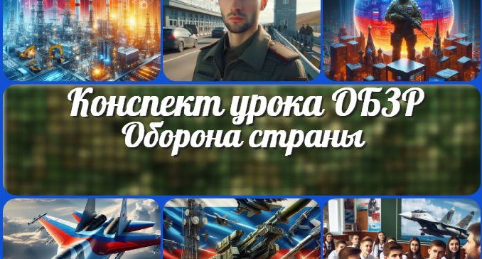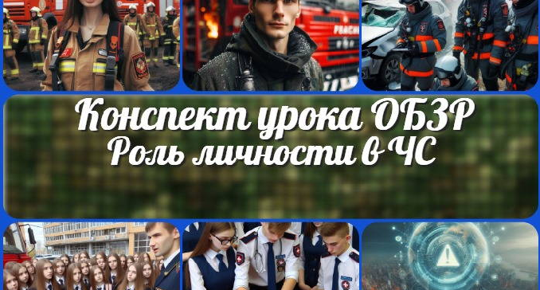

**ИНТЕРЕСНЫЕ КОНСПЕКТЫ УРОКОВ**

[**Оборона страны — конспект урока**](https://newuroki.net/konspekty-urokov-dlya-uchitelya/osnovy-bezopasnosti-i-zashhity-rodiny/oborona-strany-konspekt-uroka/)

[**Роль личности в ЧС — конспект урока**](https://newuroki.net/konspekty-urokov-dlya-uchitelya/osnovy-bezopasnosti-i-zashhity-rodiny/rol-lichnosti-v-chs-konspekt-uroka/)

[**Государственная безопасность —…**](https://newuroki.net/konspekty-urokov-dlya-uchitelya/osnovy-bezopasnosti-i-zashhity-rodiny/gosudarstvennaya-bezopasnost-konspekt-uroka/)

[**Национальная безопасность —…**](https://newuroki.net/konspekty-urokov-dlya-uchitelya/osnovy-bezopasnosti-i-zashhity-rodiny/nacionalnaya-bezopasnost-konspekt-uroka/)

[**Новые УРОКИ**](https://newuroki.net/)

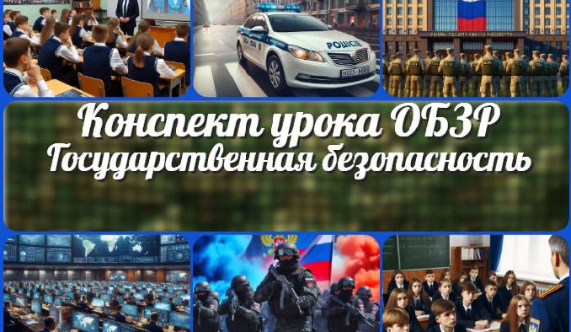

Новый сайт от проекта UROKI.NET. Конспекты уроков, классные часы, сценарии школьных праздников. Всё для учителя - всё бесплатно!

[Главная](https://newuroki.net/) [О сайте](https://newuroki.net/o-sajte/) [Политика конфиденциальности](https://newuroki.net/privacy-policy/) [Условия использования материалов сайта](https://newuroki.net/rules/)

Добро пожаловать на сайт "Новые уроки" - newUROKI.net, специально созданный для вас, уважаемые учителя,

преподаватели, классные руководители, завучи и директора школ! Наш лозунг "Всё для учителя - всё бесплатно!" остается неизменным почти 20 лет! Добавляйте в закладки наш сайт и получите доступ к методической библиотеке конспектов уроков, классных часов, сценариев школьных праздников, разработок, планирования по ФГОС, технологических карт и презентаций. Вместе мы сделаем вашу работу еще более интересной и успешной! Дата открытия: 13.06.2023